Сәулет саласындағы мемлекеттік көрсетілетін қызметтердің регламенттерін бекіту туралы
Күшін жойған
Алматы облысы әкімдігінің 2014 жылғы 19 маусымдағы № 221 қаулысы. Алматы облысының Әділет департаментінде 2014 жылы 25 шілдеде № 2784 болып тіркелді. Күші жойылды - Алматы облысы әкімдігінің 2015 жылғы 17 тамыздағы № 364 қаулысымен
Ескерту. Күші жойылды - Алматы облысы әкімдігінің 17.08.2015 № 364 қаулысымен(алғашқы ресми жарияланған күнінен кейін күнтізбелік он күн өткен соң қолданысқа енгізіледі).
РҚАО ескертпесі.
Құжаттың мәтінінде түпнұсқасының пунктуациясы мен орфографиясы сақталған.
"Мемлекеттік көрсетілетін қызметтер туралы" Қазақстан Республикасының 2013 жылғы 15 сәуірдегі Заңының 16 – бабы, 1 – тармағына және "Қазақстан Республикасының аумағында жылжымайтын мүлік объектілерінің мекенжайын айқындау жөнінде анықтама беру", "Сәулет-жоспарлау тапсырмасын беру" және "Тіреу және қоршау конструкцияларын, инженерлік жүйелер мен жабдықтарды өзгертуге байланысты емес қолданыстағы ғимараттардың үй-жайларын (жекелеген бөліктерін) реконструкциялауға (қайта жоспарлауға, қайта жабдықтауға) шешім беру" мемлекеттік көрсетілетін қызметтер стандарттарын бекіту туралы" Қазақстан Республикасы Үкіметінің 2014 жылғы 13 наурыздағы № 237 қаулысына сәйкес Алматы облысы әкімдігі ҚАУЛЫ ЕТЕДІ:
1. Қоса беріліп отырған:
1) "Қазақстан Республикасының аумағында жылжымайтын мүлік объектілерінің мекенжайын айқындау бойынша анықтама беру" мемлекеттік көрсетілетін қызмет регламенті;
2) "Сәулет-жоспарлау тапсырмасын беру" мемлекеттік көрсетілетін қызмет регламенті;
3) "Тіреу және қоршау конструкцияларын, инженерлік жүйелер мен жабдықтарды өзгертуге байланысты емес қолданыстағы ғимараттардың үй-жайларын (жекелеген бөліктерін) реконструкциялауға (қайта жоспарлауға, қайта жабдықтауға) шешім беру" мемлекеттік көрсетілетін қызмет регламенті бекітілсін.
2. Осы қаулының орындалуын бақылау Алматы облысы әкімінің бірінші орынбасары Амандық Ғаббасұлы Баталовқа жүктелсін.
3. Осы қаулы әділет органдарында мемлекеттік тіркелген күннен бастап күшіне енеді және алғашқы ресми жарияланған күнінен кейін күнтізбелік он күн өткен соң қолданысқа енгізіледі.
Облыс әкімі | А. Мұсаханов

Алматы облысы әкімдігінің
2014 жылғы "19" маусым
№ 221 қаулысымен бекітілген
"Қазақстан Республикасының аумағында жылжымайтын мүлік объектілерінің мекенжайын айқындау бойынша анықтама беру"
мемлекеттік көрсетілетін қызмет регламенті
1. Жалпы ережелер
1. "Қазақстан Республикасының аумағында жылжымайтын мүлік объектілерінің мекенжайын айқындау бойынша анықтама беру" мемлекеттік көрсетілетін қызмет (бұдан әрі – мемлекеттік көрсетілетін қызмет) облыстық маңызы бар қалалардың, аудандардың сәулет және қала құрылысы бөлімдерімен (бұдан әрі – көрсетілетін қызметті беруші) Қазақстан Республикасы Көлік және коммуникация министрлігі Мемлекеттік қызметтерді автоматтандыруды бақылау және халыққа қызмет көрсету орталықтарының қызметін үйлестіру комитетінің "Халыққа қызмет көрсету орталығы" республикалық мемлекеттік кәсіпорны (бұдан әрі – Орталық) және "электрондық үкіметтің" www.e.gov.kz веб-порталы (бұдан әрі – портал) арқылы көрсетіледі.
Мемлекеттік қызмет Қазақстан Республикасы Үкіметінің 2014 жылғы 13 наурыздағы № 237 қаулысымен бекітілген "Қазақстан Республикасының аумағында жылжымайтын мүлік объектілерінің мекенжайын айқындау бойынша анықтама беру" мемлекеттік көрсетілетін қызмет стандарты (бұдан әрі - Стандарт) негізінде көрсетіледі.
2. Мемлекеттік қызметті көрсету нысаны: электрондық (ішінара автоматтандырылған) және (немесе) қағаз түрінде.
3. Мемлекеттік қызметті көрсету нәтижесі келесі анықтамалардың бірі: Стандарттың 1-қосымшасына сәйкес нысан бойынша мекенжайдың тіркеу кодын көрсете отырып, жылжымайтын мүлік объектісінің мекенжайын нақтылау, беру, жою (бұдан әрі – анықтама) болып табылады.
2. Мемлекеттік қызмет көрсету процесінде құрылымдық бөлімшелер (қызметкерлер) мен көрсетілетін қызметті берушінің іс-қимыл тәртібін сипаттау
4. Мемлекеттік қызметті көрсету бойынша рәсімді (іс-қимылды) бастауға көрсетілетін қызметті алушының Стандарттың 9-тармағында көрсетілген құжаттарды ұсынуы негіздеме болып табылады.
5. Мемлекеттік қызмет көрсету процесінің құрамына кіретін әрбір рәсімнің (іс-қимылдың) мазмұны, оның орындалу ұзақтығы:
1) Орталықтан жолданған құжаттарды қабылдау және тіркеу - 15 (он бес) минуттан ұзақ емес. Нәтижесі – көрсетілетін қызметті алушының құжаттарын қабылдау;
2) құжаттармен танысу - 15 (он бес) минут. Нәтижесі – жауапты орындаушыны анықтау;
3) құжаттардың толықтығын және түпнұсқалығына сәйкестігін тексеру – 6 (алты) жұмыс күнінен ұзақ емес. Нәтижесі - анықтаманы дайындау;
4) анықтамаға қол қою - 15 (он бес) минут. Нәтижесі – анықтамаға қол қою;
5) Орталыққа анықтаманы қол қойылған күні жолдау. Нәтижесі – анықтаманы жолдау.
3. Мемлекеттік қызмет көрсету процесінде құрылымдық бөлімшелер (қызметкерлер) мен көрсетілетін қызметті берушінің өзара іс-қимыл тәртібін сипаттау
6. Мемлекеттік қызмет көрсету процесіне қатысатын құрылымдық бөлімшелердің (қызметкерлердің) тізбесі:
1) көрсетілетін қызметті берушінің кеңсесі;
2) көрсетілетін қызметті берушінің басшысы;
3) көрсетілетін қызметті берушінің жауапты орындаушысы.
7. Әрбір рәсімнің (іс-қимылдың) ұзақтығын көрсете отырып, құрылымдық бөлімшелер арасындағы өзара іс-қимылдың реттілігі осы Регламенттің 1-қосымшасында көрсетілген.
4. Орталықтармен және (немесе) өзге де көрсетілетін қызметті берушілермен өзара іс-қимыл тәртібін, сондай-ақ мемлекеттік қызмет көрсету процесінде ақпараттық жүйелерді пайдалану тәртібін сипаттау
8. Мемлекеттік қызметті көрсету бойынша рәсімді (іс-қимылды) бастауға көрсетілетін қызметті алушының Стандарттың 9-тармағында көрсетілген құжаттарды ұсыну негіздеме болып табылады.
9. Мемлекеттік қызмет көрсетудің нәтижесін Орталық арқылы алу процессінің сипаттамасы осы Регламенттің 1-қосымшасында көрсетілген.
10. Мемлекеттік қызметті портал арқылы көрсету рәсімінің (іс-қимылдың) кезеңділігінің сипаттамасы осы Регламенттің 2-қосымшасында көрсетілген.
11. Көрсетілетін қызметті берушінің, сондай-ақ көрсетілетін қызметті алушының Портал арқылы қадамдық іс-қимылы мен шешімі:
1) көрсетілетін қызметті алушы жеке сәйкестендіру нөмірінің (бұдан әрі – ЖСН) және бизнес-сәйкестендіру нөмірінің (бұдан әрі – БСН), сондай-ақ паролінің (Порталда тіркелмеген көрсетілетін қызметті алушылар үшін іске асырылады) көмегімен Порталда тіркеуді іске асырады;
2) 1-процесс – Порталда мемлекеттік көрсетілетін қызметті алу үшін көрсетілітін қызметті алушының ЖСН/БСН және паролін енгізу процесі (авторизациялау процесі);
3) 1-шарт – Порталда ЖСН/БСН және пароль арқылы тіркелген көрсетілетін қызметті алушы туралы деректердің түпнұсқалығын тексеру;
4) 2-процесс – көрсетілетін қызметті алушының деректерінде бұзушылықтардың болуына байланысты Порталдың авторизациялаудан бас тарту туралы хабарлама қалыптастыруы;
5) 3-процесс – көрсетілетін қызметті алушының осы Регламентте көрсетілген қызметті таңдауы, қызмет көрсету үшін сұраным нысанын экранға шығаруы және оның құрылымы мен форматтық талаптарын ескере отырып, көрсетілетін қызметті алушының нысанды толтыруы (деректерді енгізуі), Стандарттың 9-тармағында көрсетілген қажетті құжаттардың көшірмелерін электрондық түрде сұраным нысанына бекітуі, сондай-ақ көрсетілетін қызметті алушының сұранымды куәландыру үшін электрондық-цифрлық қолтаңба (бұдан әрі – ЭЦҚ) тіркеу куәлігін (қол қою) таңдауы;
6) 2-шарт – Порталда ЭЦҚ тіркеу куәлігінің қолданыс мерзімін және қайтарып алынған (күші жойылған) тіркеу куәліктері тізімінде жоқтығын, сондай-ақ сәйкестендіру деректерінің сәйкестігін тексеру (сұранымда көрсетілген ЖСН/БСН мен ЭЦҚ тіркеу куәлігінде көрсетілген ЖСН/БСН арасындағы);
7) 4-процесс – көрсетілетін қызметті алушының ЭЦҚ-сының түпнұсқалығының расталмауына байланысты сұратып отырған қызметті көрсетуден бас тарту туралы хабарламаны қалыптастыру;
8) 5-процесс – көрсетілетін қызметті берушімен сұранымды өңдеу үшін көрсетілетін қызметті алушының ЭЦҚ-мен куәландырылған (қол қойылған) электрондық құжатын (көрсетілетін қызметті алушының сұранымын) "электрондық үкіметтің" шлюзі (бұдан әрі – ЭҮШ) арқылы "электрондық үкіметтің" өңірлік шлюзі автоматтандырылған жұмыс орнына (бұдан әрі – ЭҮӨШ АЖО) жолдау;
9) 3-шарт – көрсетілетін қызметті берушінің қызмет көрсету үшін негіз болып табылатын және көрсетілетін қызметті алушымен қоса берген, Стандарттың 9 тармағында көрсетілген құжаттарды сәйкестікке тексеру;
10) 6-процесс – көрсетілетін қызметті алушының құжаттарында бұзушылықтардың болуына байланысты сұратылған қызметтен бас тарту туралы хабарлама қалыптастыру;
11) 7-процесс – көрсетілетін қызметті алушының Порталда қалыптастырылған қызмет нәтижесін (электрондық құжат түріндегі хабарлама) алуы. Электрондық құжат көрсетілетін қызметті берушінің уәкілетті тұлғасының ЭЦҚ пайдаланумен қалыптастырылады.
"Қазақстан Республикасының аумағында жылжымайтын мүлік объектілерінің мекенжайын айқындау бойынша анықтама беру" мемлекеттік көрсетілетін қызмет регламентіне 1-қосымша

"Қазақстан Республикасының аумағында жылжымайтын мүлік объектілерінің мекенжайын айқындау бойынша анықтама беру"
мемлекеттік қызмет көрсетудің бизнес-процестерінің анықтамалығы
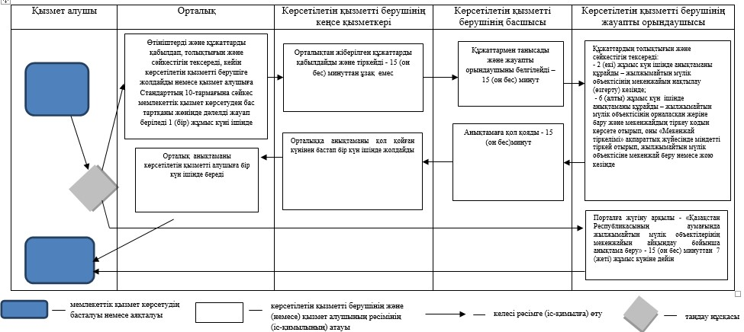
"Қазақстан Республикасының аумағында жылжымайтын мүлік объектілерінің мекенжайын айқындау бойынша анықтама беру" мемлекеттік көрсетілетін қызмет регламентіне 2-қосымша

Мемлекеттік қызметті портал арқылы алудың сызбасы
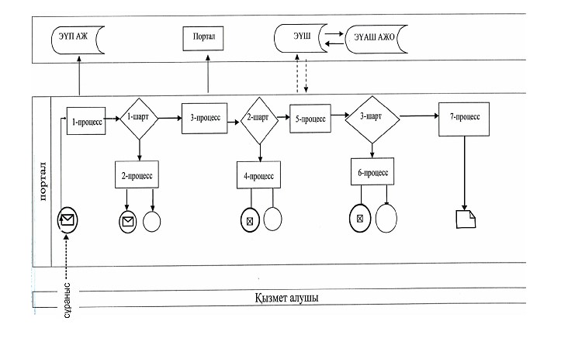
Алматы облысы әкімдігінің
2014 жылғы "19" маусым
№ 221 қаулысымен бекітілген
"Сәулет-жоспарлау тапсырмасын беру"
мемлекеттік көрсетілетін қызмет регламенті
1. Жалпы ережелер
1. "Сәулет-жоспарлау тапсырмасын беру" мемлекеттік көрсетілетін қызмет (бұдан әрі – мемлекеттік көрсетілетін қызмет) облыстық маңызы бар қалалардың, аудандардың сәулет және қала құрылысы бөлімдері (бұдан әрі - көрсетілетін қызметті беруші), сондай-ақ Қазақстан Республикасы Көлік және коммуникация министрлігі Мемлекеттік қызметтерді автоматтандыруды бақылау және халыққа қызмет көрсету орталықтарының қызметін үйлестіру комитетінің "Халыққа қызмет көрсету орталығы" республикалық мемлекеттік кәсіпорны (бұдан әрі – Орталық) арқылы көрсетіледі.
Мемлекеттік қызмет Қазақстан Республикасы Үкіметінің 2014 жылғы 13 наурыздағы № 237 қаулысымен бекітілген "Сәулет-жоспарлау тапсырмасын беру" мемлекеттік көрсетілетін қызмет стандартының (бұдан әрі - Стандарт) негізінде көрсетіледі.
2. Мемлекеттік қызметті көрсету нысаны: қағаз түрінде.
3. Көрсетілетін мемлекеттік қызметтің нәтижесі – Стандарттың 1-қосымшасына сәйкес қағаз жеткізгіште тіркеу кодын көрсете отырып, инженерлік және коммуналдық қамтамасыз ету көздеріне қосылуға арналған (егер оларды алу қажет болса) сәулет-жоспарлау тапсырмасы және техникалық шарттары бар анықтама (бұдан әрі – анықтама).
2. Мемлекеттік қызмет көрсету процесінде құрылымдық бөлімшелер (қызметкерлер) мен көрсетілетін қызметті берушінің іс-қимыл тәртібін сипаттау
4. Мемлекеттік қызметті көрсету бойынша рәсімді (іс-қимылды) бастауға көрсетілетін қызметті алушының Стандарттың 9-тармағында көрсетілген құжаттарды ұсынуы негіздеме болып табылады.
5. Мемлекеттік қызмет көрсету процесінің құрамына кіретін әрбір рәсімнің (іс-қимылдың) мазмұны, оның орындалу ұзақтығы:
1) Орталықтан жіберілген құжаттарды қабылдау және тіркеу – 15 (он бес) минуттан ұзақ емес. Нәтижесі – көрсетілетін қызметті алушының құжаттарын қабылдау;
2) құжаттармен танысу – 15 (он бес) минут. Нәтижесі – жауапты орындаушыны анықтау;
3) құжаттардың толықтығын және түпнұсқалығымен сәйкестігін тексеру – 14 (он төрт) жұмыс күнінен ұзақ емес. Нәтижесі – анықтаманы дайындау;
4) анықтамаға қол қою – 15 (он бес) минут. Нәтижесі – анықтамаға қол қою;
5) көрсетілетін қызметті алушыға мемлекеттік қызметтің нәтижесін беру - 15 (он бес) минут. Нәтижесі – анықтаманы беру.
3. Мемлекеттік қызмет көрсету процесінде құрылымдық бөлімшелер (қызметкерлер) мен көрсетілетін қызметті берушінің өзара іс-қимыл тәртібін сипаттау
6. Мемлекеттік қызметті көрсету процесіне қатысатын құрылымдық бөлімшелердің (қызметкерлердің) тізбесі:
1) көрсетілетін қызметті берушінің кеңсесі;
2) көрсетілетін қызметті берушінің басшысы;
3) көрсетілетін қызметті берушінің жауапты орындаушысы.
7. Әрбір рәсімнің (іс-қимылдың) ұзақтығын көрсете отырып, құрылымдық бөлімшелер арасындағы өзара іс-қимылдың реттілігі осы Регламенттің 1-қосымшасында көрсетілген.
4. Орталықпен және (немесе) өзге де көрсетілетін қызметті берушілермен өзара іс-қимыл тәртібін, сондай-ақ мемлекеттік қызметті көрсету процесінде ақпараттық жүйелерді пайдалану тәртібін сипаттау
8. Мемлекеттік қызметті көрсету бойынша рәсімді (іс-қимылды) бастауға көрсетілетін қызметті алушының Стандарттың 9-тармағында көрсетілген құжаттарды ұсыну негіздеме болып табылады.
9. Мемлекеттік қызмет көрсетудің нәтижесін Орталық арқылы алу процессінің сипаттамасы осы Регламенттің 1-қосымшасында көрсетілген.
"Сәулет-жоспарлау тапсырмасын беру" мемлекеттік көрсетілетін қызмет регламентіне
1-қосымша

"Сәулет-жоспарлау тапсырмасын беру"мемлекеттік қызмет көрсетудің бизнес-процестерінің анықтамалығы
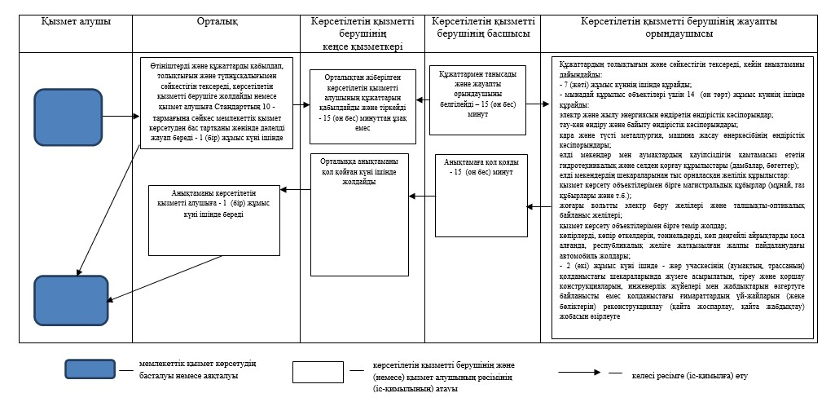
Алматы облысы әкімдігінің
2014 жылғы "19" маусым
№ 221 қаулысымен бекітілген
"Тіреу және қоршау конструкцияларын, инженерлік жүйелер мен жабдықтарды өзгертуге байланысты емес қолданыстағы ғимараттардың
үй-жайларын (жекелеген бөліктерін) реконструкциялауға (қайта жоспарлауға, қайта жабдықтауға) шешім беру" мемлекеттік
көрсетілетін қызмет регламенті
1. Жалпы ережелер
1. "Тіреу және қоршау конструкцияларын, инженерлік жүйелер мен жабдықтарды өзгертуге байланысты емес қолданыстағы ғимараттардың үй-жайларын (жекелеген бөліктерін) реконструкциялауға (қайта жоспарлауға, қайта жабдықтауға) шешім беру" мемлекеттік көрсетілетін қызмет (бұдан әрі – мемлекеттік көрсетілетін қызмет) облыстық маңызы бар қалалардың, аудандардың сәулет және қала құрылысы бөлімдері (бұдан әрі – көрсетілетін қызметті беруші) арқылы көрсетіледі.
Мемлекеттік қызмет Қазақстан Республикасы Үкіметінің 2014 жылғы 13 наурыздағы № 237 қаулысымен бекітілген "Тіреу және қоршау конструкцияларын, инженерлік жүйелер мен жабдықтарды өзгертуге байланысты емес қолданыстағы ғимараттардың үй-жайларын (жекелеген бөліктерін) реконструкциялауға (қайта жоспарлауға, қайта жабдықтауға) шешім беру" мемлекеттік көрсетілетін қызмет стандартының (бұдан әрі – Стандарт) негізінде көрсетіледі.
2. Мемлекеттік қызметті көрсету нысаны: қағаз түрінде.
3. Мемлекеттік қызметті көрсету нәтижесі – тіреу және қоршау конструкцияларын, инженерлік жүйелері мен жабдықтарды өзгертуге байланысты емес қолданыстағы ғимараттардың үй-жайларын (жекелеген бөліктерін) реконструкциялауға (қайта жоспарлауға, қайта жабдықтауға) көрсетілетін қызметті берушінің шешімі (бұдан әрі - шешім).
2. Мемлекеттік қызмет көрсету процесінде құрылымдық бөлімшелер (қызметкерлер) мен көрсетілетін қызметті берушінің іс-қимыл тәртібін сипаттау
4. Мемлекеттік қызметті көрсету бойынша рәсімді (іс-қимылды) бастауға көрсетілетін қызметті алушының Стандарттың 9-тармағында көрсетілген құжаттарды ұсынуы негіздеме болып табылады.
5. Мемлекеттік қызмет көрсету процесінің құрамына кіретін әрбір рәсімнің (іс-қимылдың) мазмұны, оның орындалу ұзақтығы:
1) көрсетілетін қызметті алушының құжаттарын қабылдау және тіркеу - 15 (он бес) минуттан ұзақ емес. Нәтижесі – көрсетілетін қызметті берушінің тіркеу мөртабанымен көрсетілетін қызметті алушы өтінішінің көшірмесі;
2) құжаттармен танысу, бұрыштама қою - 15 (он бес) минут. Нәтижесі - жауапты орындаушыны белгілеу;
3) құжаттардың толықтығын және түпнұсқаға сәйкестігін тексеру – 27 (жиырма жеті) күнтізбелік күн ішінде. Нәтижесі – шешімді дайындау;
4) құжаттармен танысу, шешімге қол қою - 1 (бір) күнтізбелік күн ішінде. Нәтижесі – шешімге қол қою;
5) мемлекеттік көрсетілетін қызметтің нәтижесін көрсетілетін қызметті алушыға беру - 1 (бір) күнтізбелік күн ішінде. Нәтижесі – шешімді беру.
3. Мемлекеттік қызметті көрсету процесінде құрылымдық бөлімшелер (қызметкерлер) мен көрсетілетін қызметті берушінің өзара іс-қимыл тәртібін сипаттау
6. Мемлекеттік қызмет көрсету процесіне қатысатын көрсетілетін қызметті берушінің құрылымдық бөлімшелерінің (қызметкерлердің) тізбесі:
1) көрсетілетін қызметті берушінің кеңсесі;
2) көрсетілетін қызметті берушінің басшысы;
3) көрсетілетін қызметті берушінің жауапты орындаушысы.
7. Әрбір рәсімнің (іс-қимылдың) ұзақтығын көрсете отырып, құрылымдық бөлімшелер арасындағы өзара іс-қимылдың реттілігі осы Регламенттің 1-қосымшасында көрсетілген.
"Тіреу және қоршау конструкцияларын, инженерлік жүйелер мен жабдықтарды өзгертуге байланысты емес қолданыстағы ғимараттардың үй-жайларын (жекелеген бөліктерін) реконструкциялауға (қайта жоспарлауға, қайта жабдықтауға) шешім беру" мемлекеттік көрсетілетін қызмет регламентіне 1-қосымша

"Тіреу және қоршау конструкцияларын, инженерлік жүйелер мен жабдықтарды өзгертуге байланысты емес қолданыстағы ғимараттардың
үй-жайларын (жекелеген бөліктерін) реконструкциялауға (қайта жоспарлауға, қайта жабдықтауға) шешім беру" мемлекеттік қызмет көрсетудің бизнес-процестерінің анықтамалығы
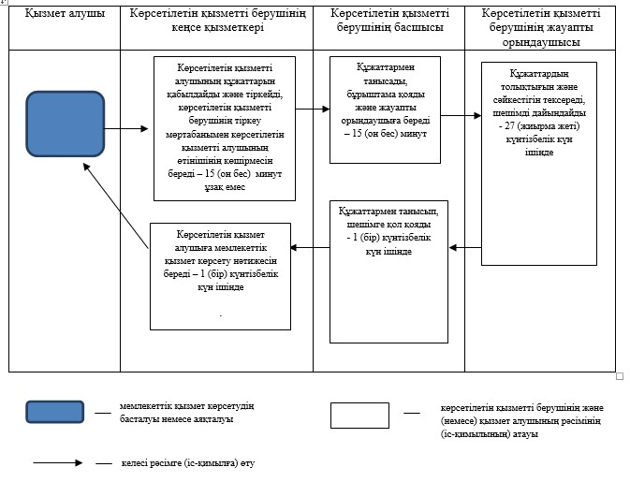

© 2012. Қазақстан Республикасы Әділет министрлігінің «Қазақстан Республикасының Заңнама және құқықтық ақпарат институты» ШЖҚ РМК

